**LAPORAN**

**Perulangan 1**

**Lavina 2341760062**

1. Percobaan 1

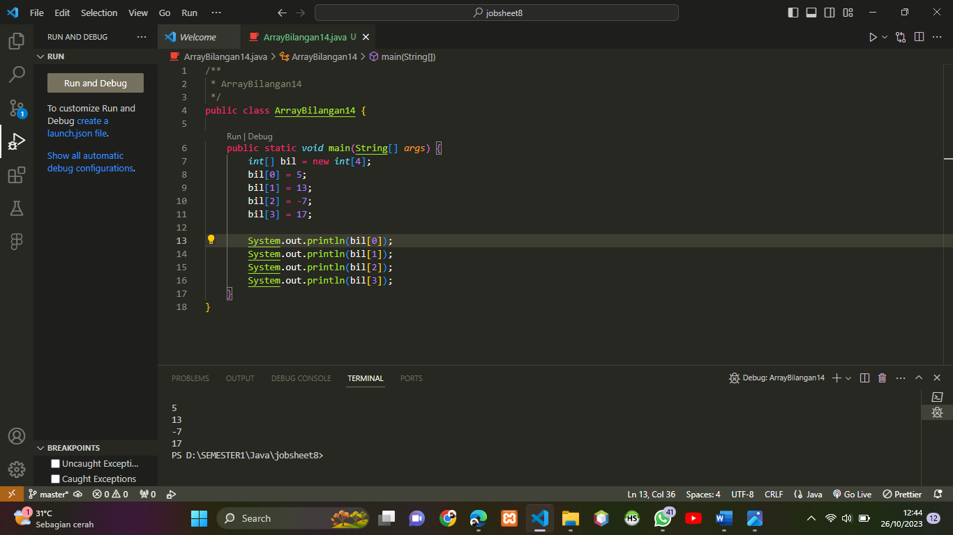

Pertanyaan

1. Jika isi masing-masing elemen array bil diubah dengan angka 5.0, 12867, 7.5, 2000000. Apa yang terjadi? Mengapa bisa demikian?

Jawab : Terjadi error pada angka 5.0 dan 7.5 kare tipe data dari arraynya adalah int.

1. Modifikasi kode program di atas dengan melakukan inisialisasi elemen array sekaligus pada saat deklarasi array.

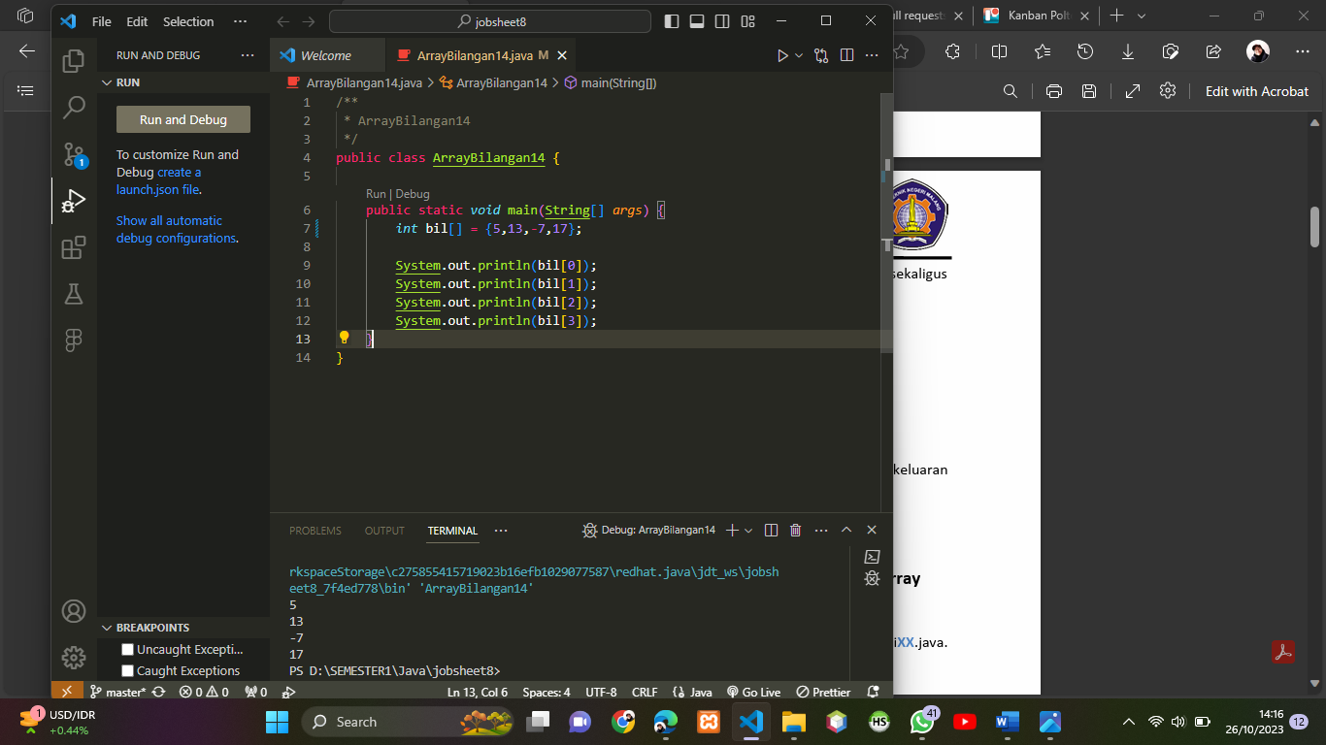



1. Ubah statement pada langkah No 4 menjadi seperti berikut

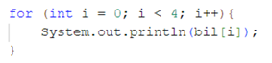

Apa keluaran dari program? Jelaskan maksud dari statement tersebut.

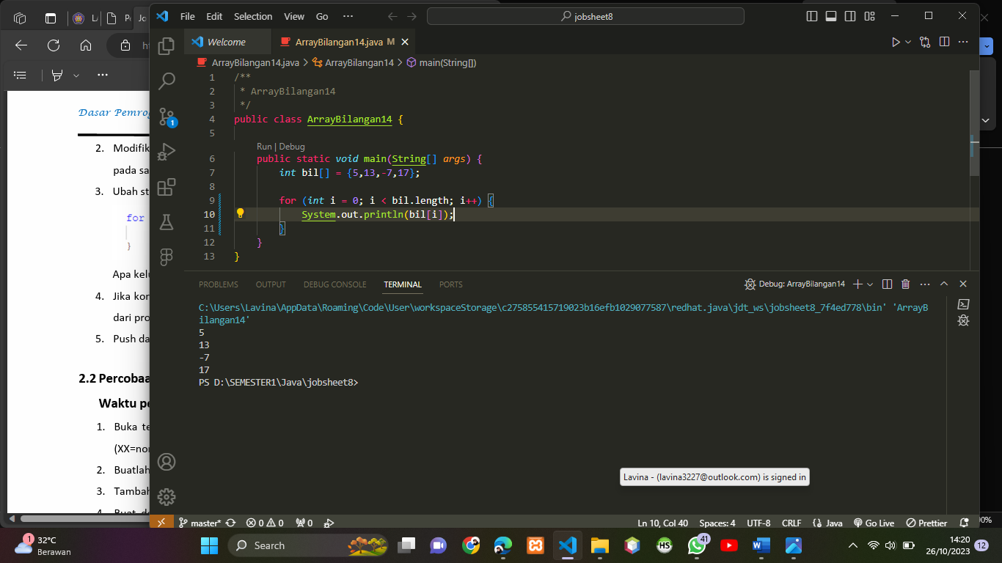Sintaks tersebut adalah sintaks perulangan for, dimana i dimulai dari 0, i diulang sebanyak kurang dari jumlah atau panjang array bilangan.

1. Jika kondisi pada statement for-loop di atas diubah menjadi: i <= 4, apa keluaran dari program? Mengapa demikian?

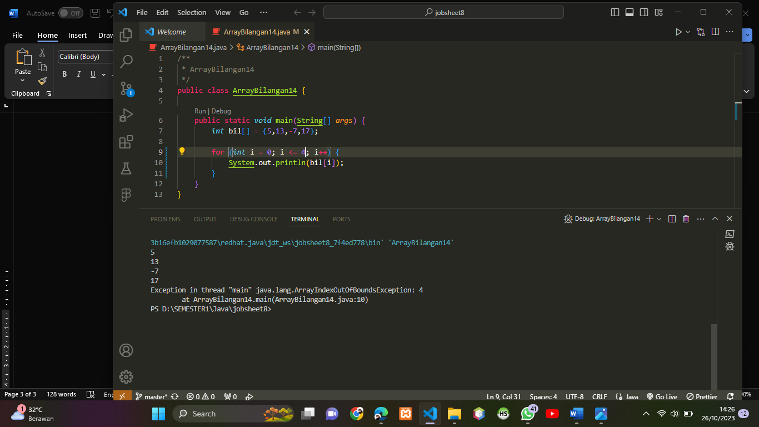

Karena jumlah arraynya ada 4 sehingga sesuai dengan perulangannya yang dibuat sebanyak 4.

1. Push dan commit kode program ke github.
2. Percobaan 2

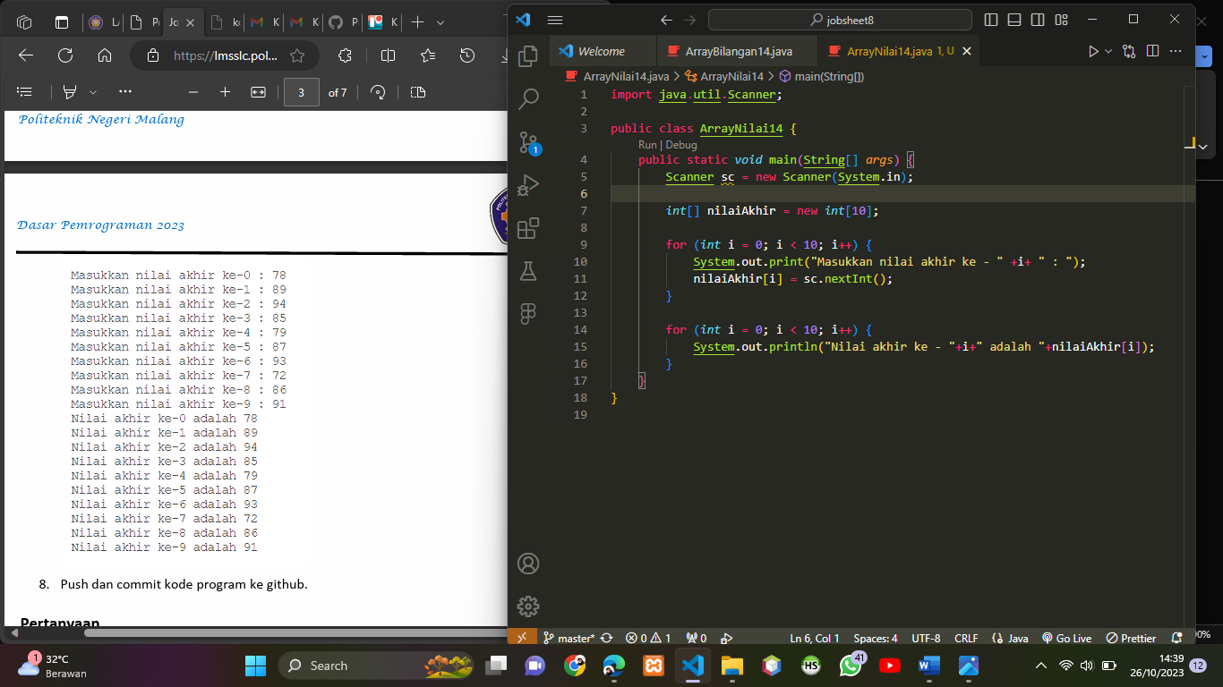

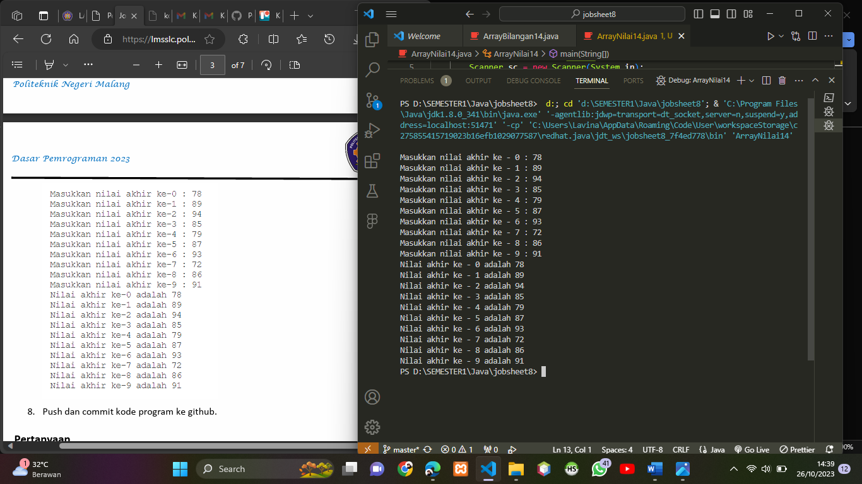Pertanyaan

1. 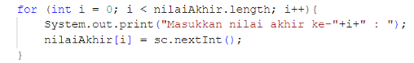Ubah statement pada langkah nomor 5 menjadi seperti berikut ini:

Jalankan program. Apakah terjadi perubahan? Mengapa demikian?

Karena perintah nilaiAkhir.length memberi perintah untuk melakukan perulangan sebanyak panjang array nilaiAkhir.

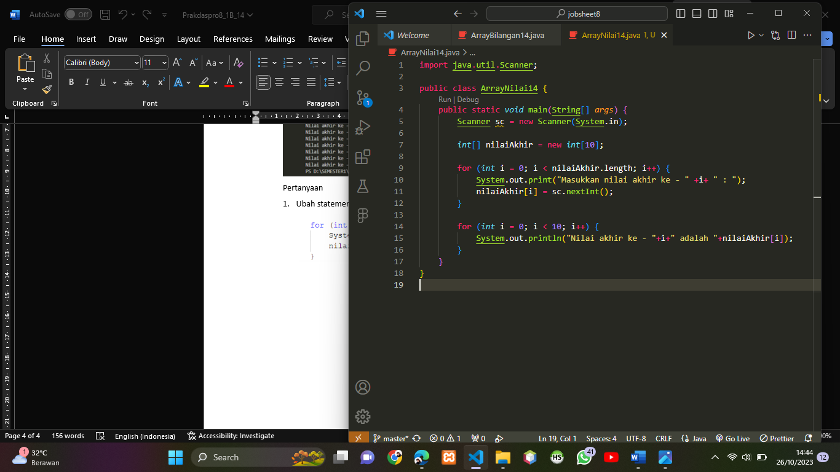



1. Apa yang dimaksud dengan kondisi: i < nilaiAkhir.length ?

Jawab : Karena perintah nilaiAkhir.length memberi perintah untuk melakukan perulangan sebanyak panjang array nilaiAkhir.

1. Ubah statement pada langkah nomor 6 menjadi seperti berikut ini, sehingga program hanya menampilkan nilai Mahasiswa yang lulus saja (yaitu mahasiswa yang memiliki nilai > 70);

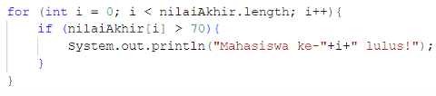

Jalankan program dan jelaskan alur program!

Program akan mengulang pengecekan array sebanyak jumlah nilaiAkhir jika nilaiAkhir lebih dari 70 maka akan dikeluarkan output Mahasiswa Lulus

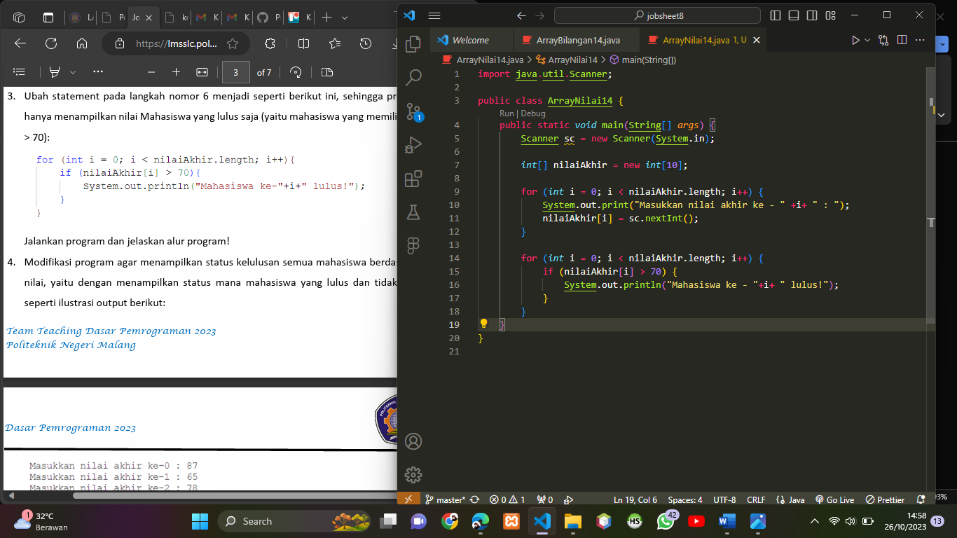

1. Modifikasi program agar menampilkan status kelulusan semua mahasiswa berdasarkan nilai, yaitu dengan menampilkan status mana mahasiswa yang lulus dan tidak lulus, seperti ilustrasi output berikut:

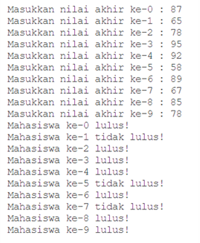

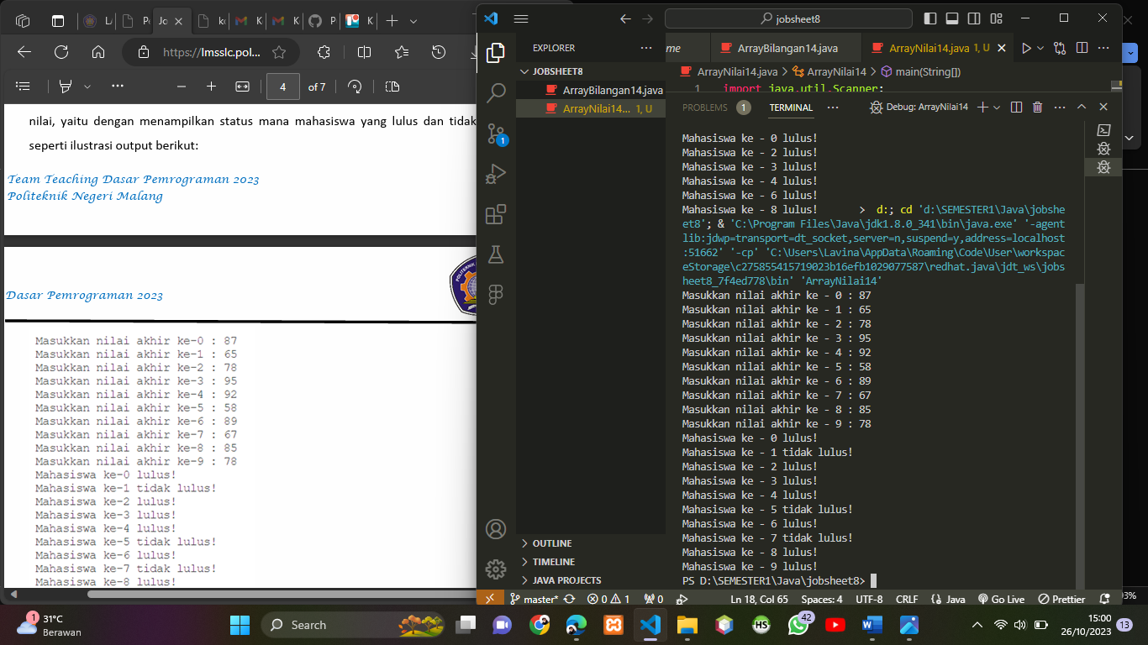

1. Percobaan 3

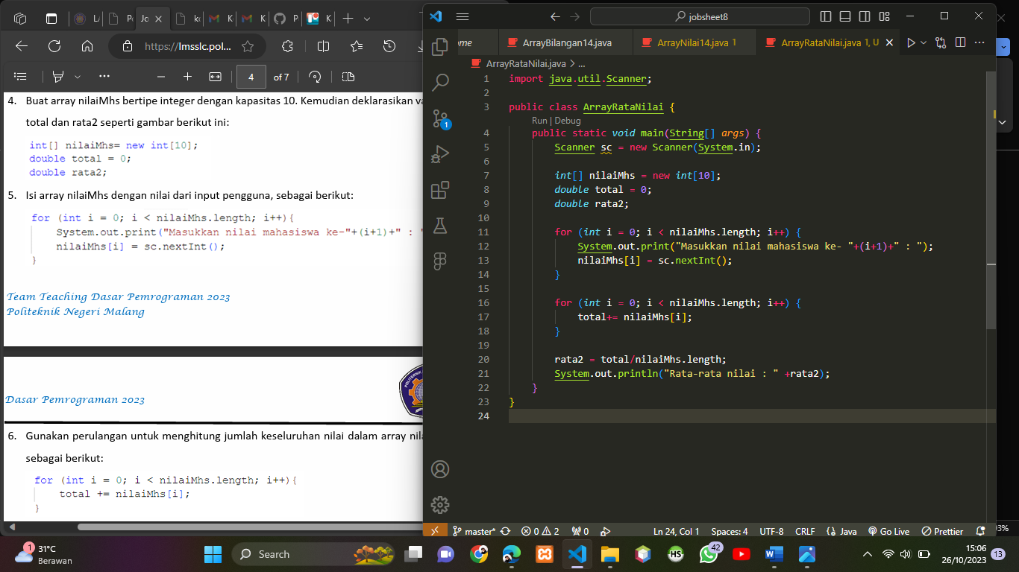

Output :

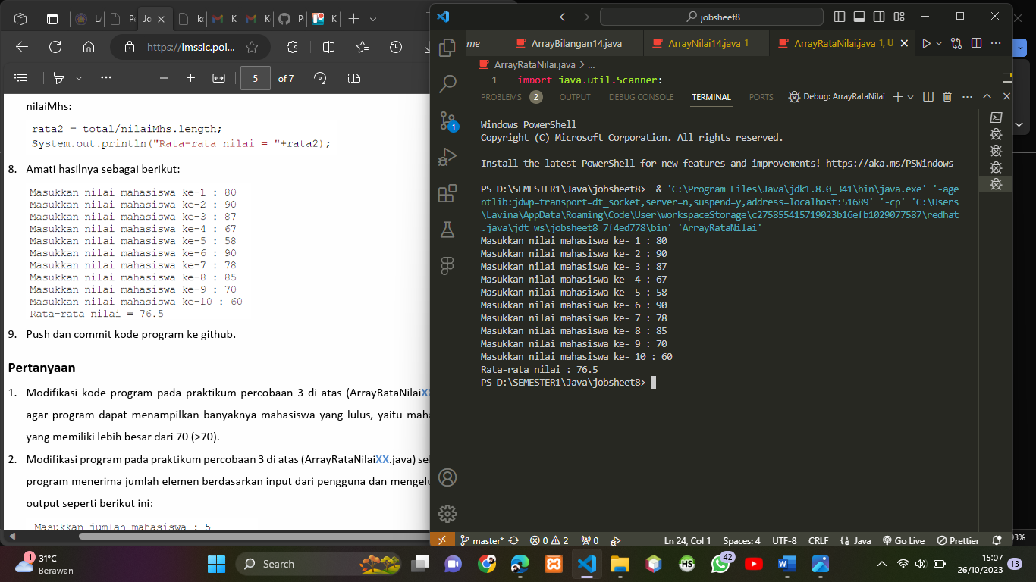

Pertanyaan

1. Modifikasi kode program pada praktikum percobaan 3 di atas (ArrayRataNilaiXX.java) agar program dapat menampilkan banyaknya mahasiswa yang lulus, yaitu mahasiswa yang memiliki lebih besar dari 70 (>70).

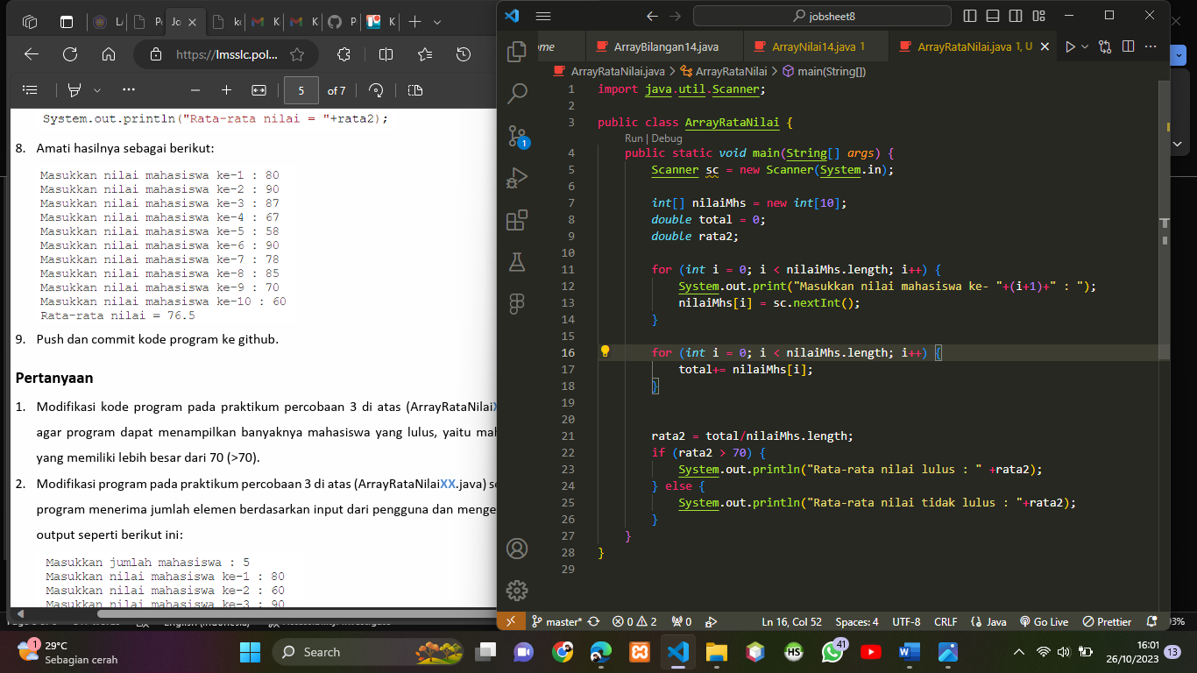

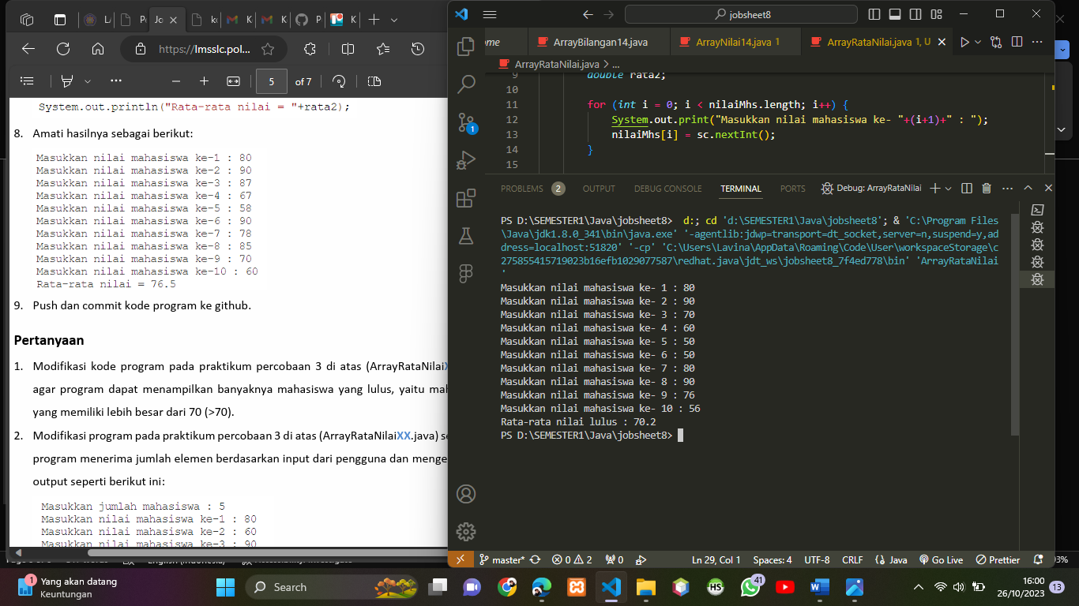

1. Modifikasi program pada praktikum percobaan 3 di atas (ArrayRataNilaiXX.java) sehingga program menerima jumlah elemen berdasarkan input dari pengguna dan mengeluarkan output seperti berikut ini: 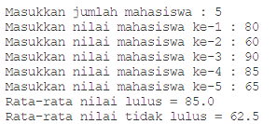

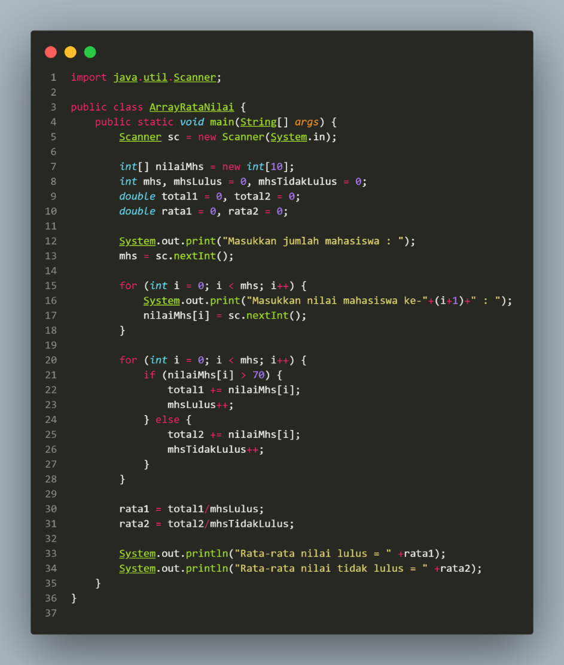

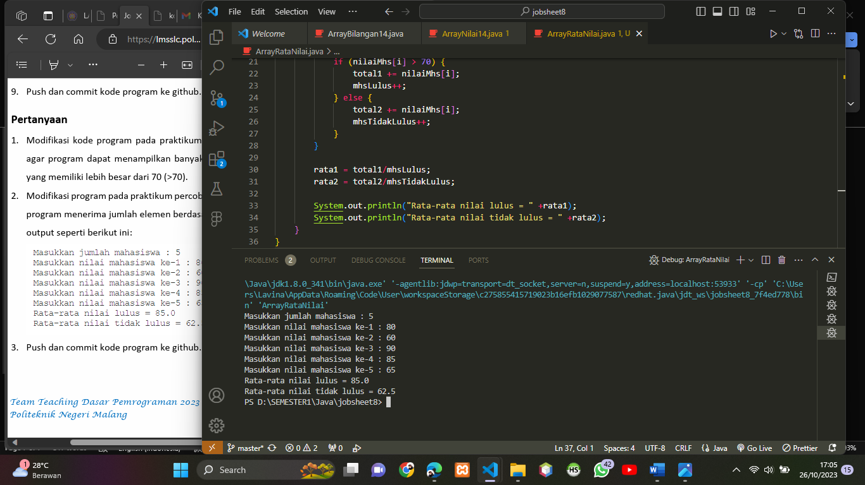

1. Push dan commit kode program ke github.
2. Percobaan 4

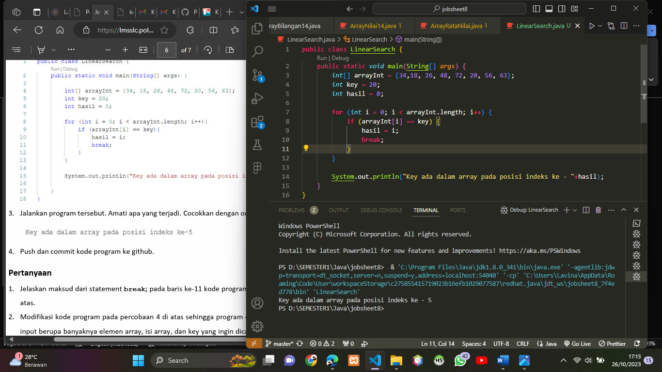

Pertanyaan

1. Jelaskan maksud dari statement break; pada baris ke-11 kode program percobaan 4 di atas.

Jawab : Untuk menghentikan perulangan yang mencari indeks dari 20, sehingga jika 20 sudah ditemukan maka perulangan dihentikan.

1. Modifikasi kode program pada percobaan 4 di atas sehingga program dapat menerima input berupa banyaknya elemen array, isi array, dan key yang ingin dicari. Lalu cetak ke layar indeks posisi elemen dari key yang dicari. Contoh hasil program:

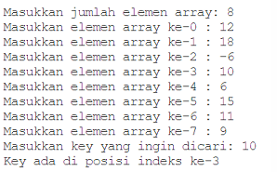

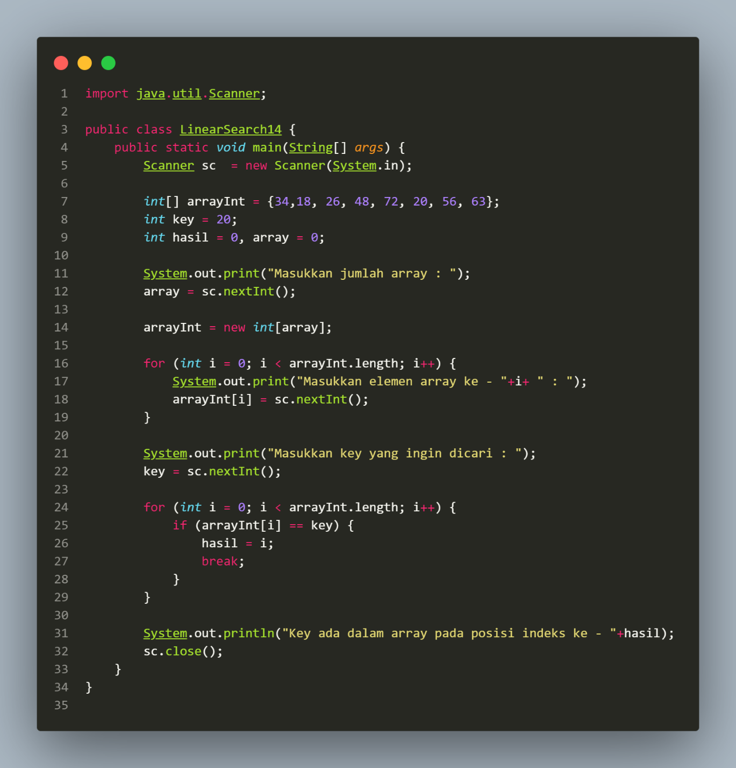

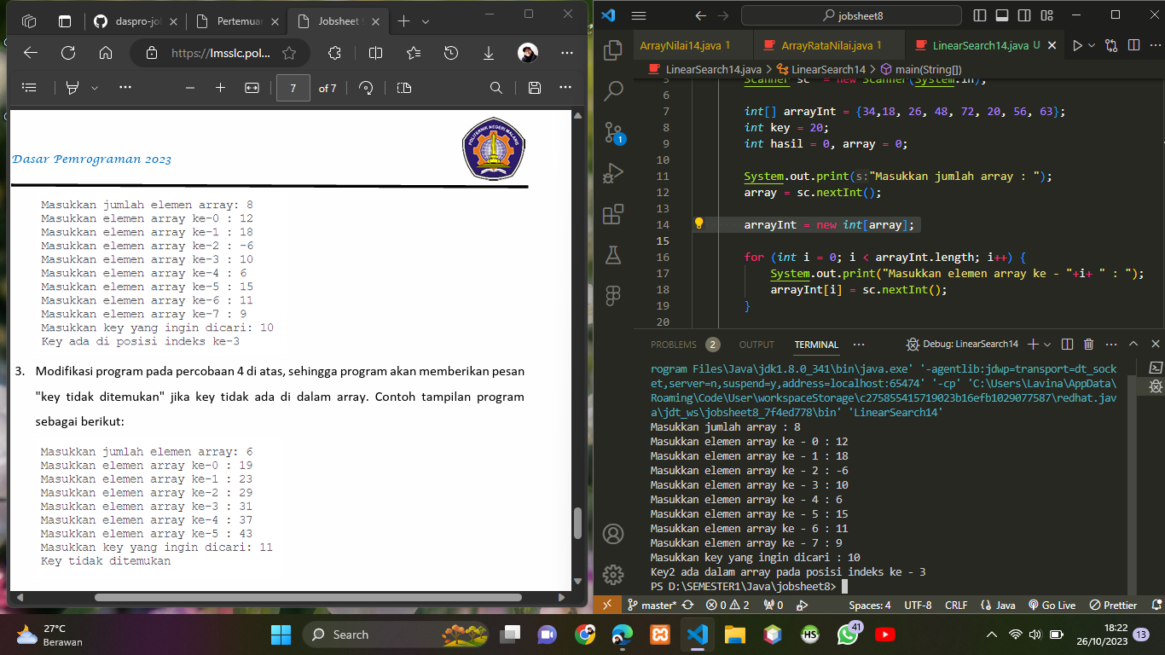

1. Modifikasi program pada percobaan 4 di atas, sehingga program akan memberikan pesan "key tidak ditemukan" jika key tidak ada di dalam array. Contoh tampilan program sebagai berikut:

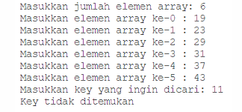

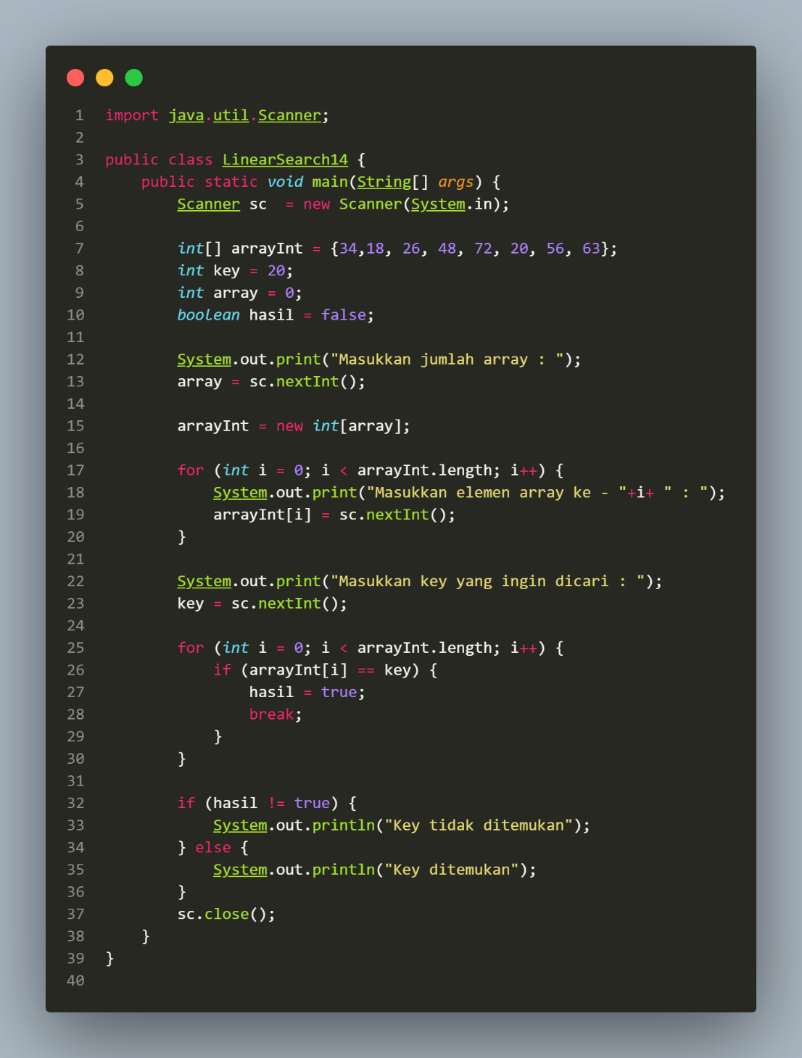

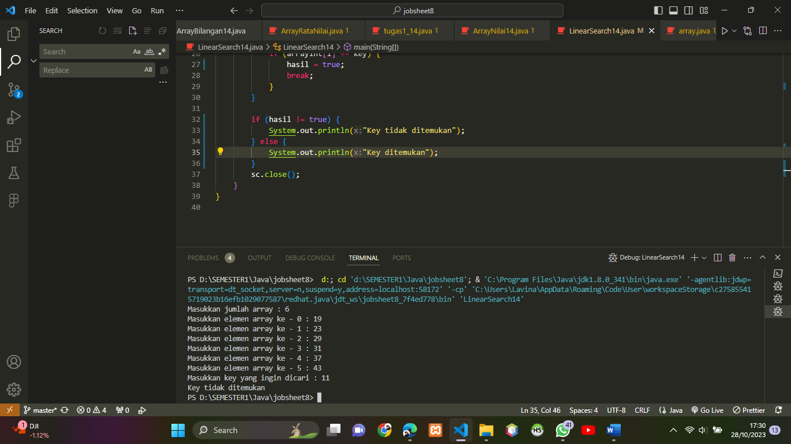

1. Push dan commit kode program ke github.

3. Tugas

1. Buat program untuk menghasilkan nilai tertinggi, nilai terendah, dan rata-rata dari suatu array berisi bilangan bertipe integer. Ketentuan:
   * Input: Banyaknya elemen, nilai tiap elemen
   * Output: Nilai tertinggi, nilai terendah, nilai rata-rata

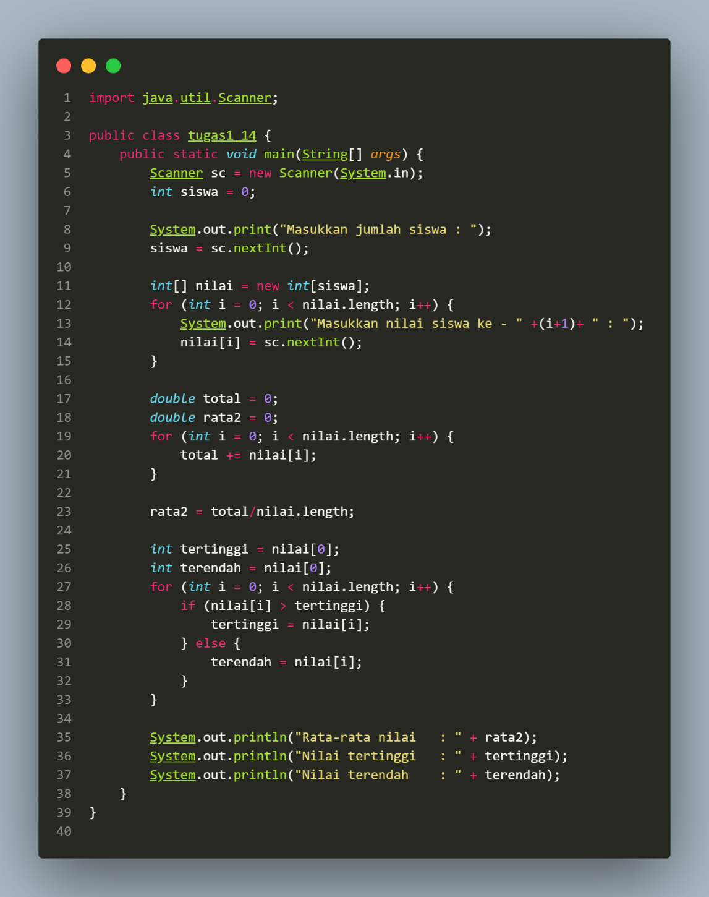

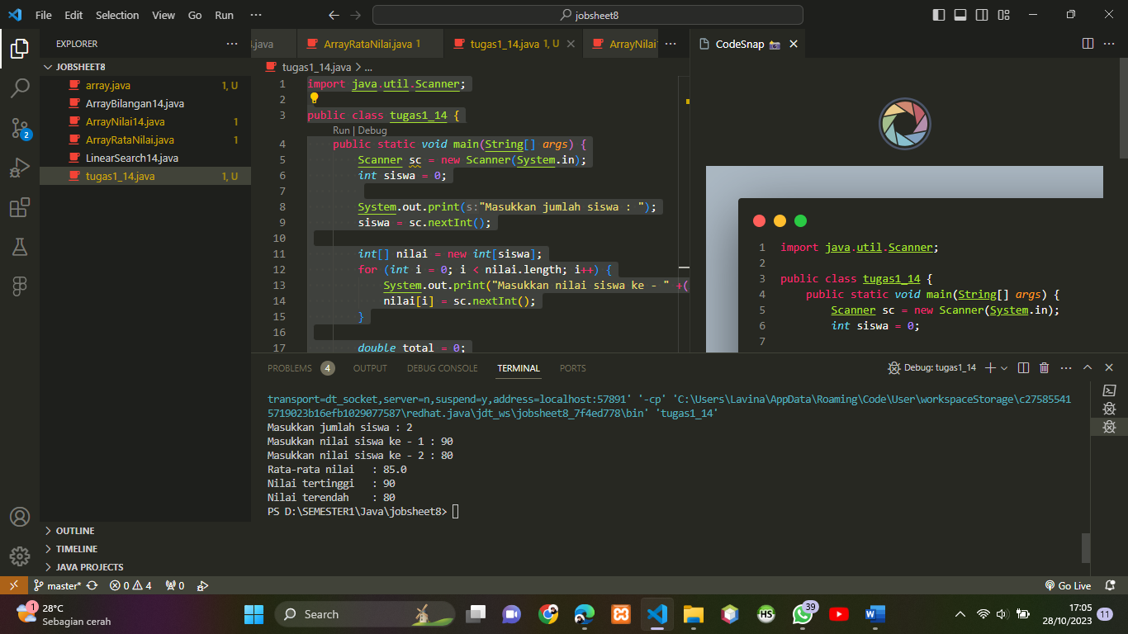

1. Implementasikan flowchart yang telah dibuat pada tugas pertemuan 9 mata kuliah Dasar Pemrograman terkait project kelompok ke dalam kode program Java. Push dan commit hasil kode program Anda ke repository github project Anda. Catatan: tugas hanya boleh menerapkan materi dari pertemuan 1 hingga pertemuan 9.

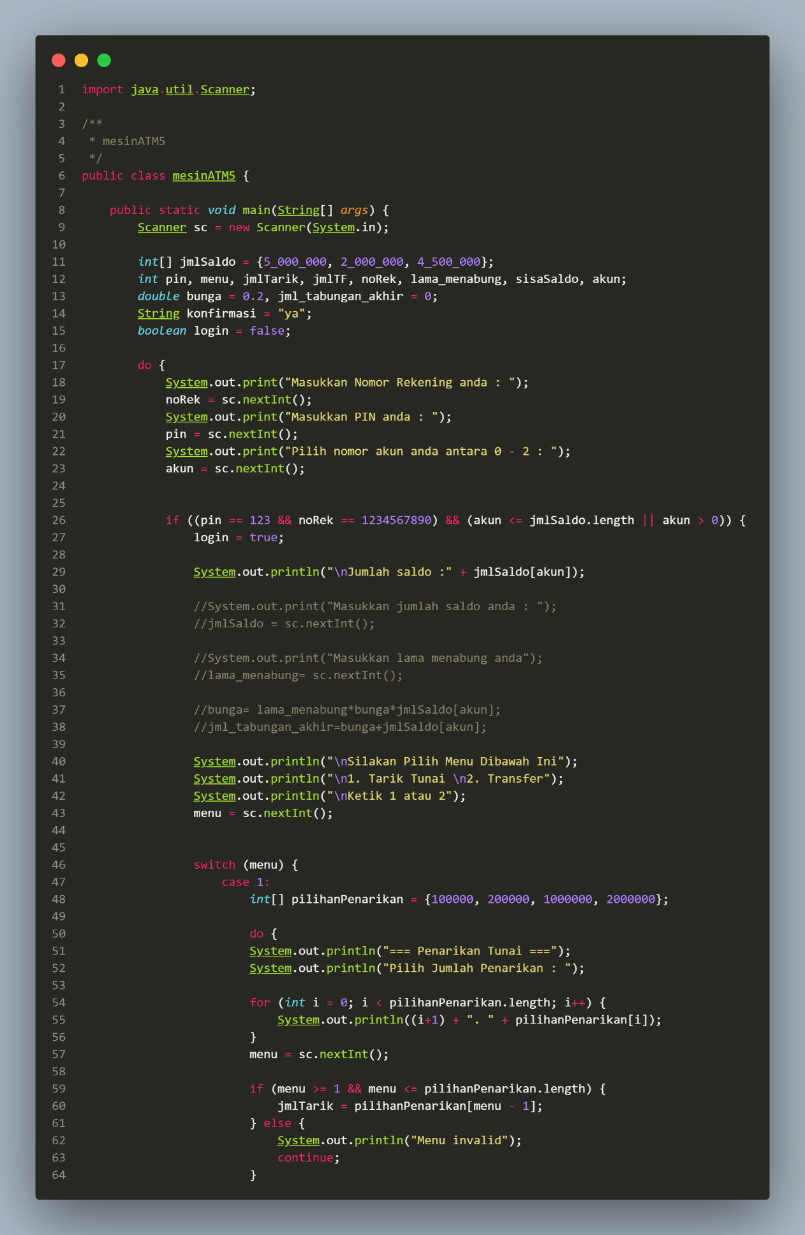

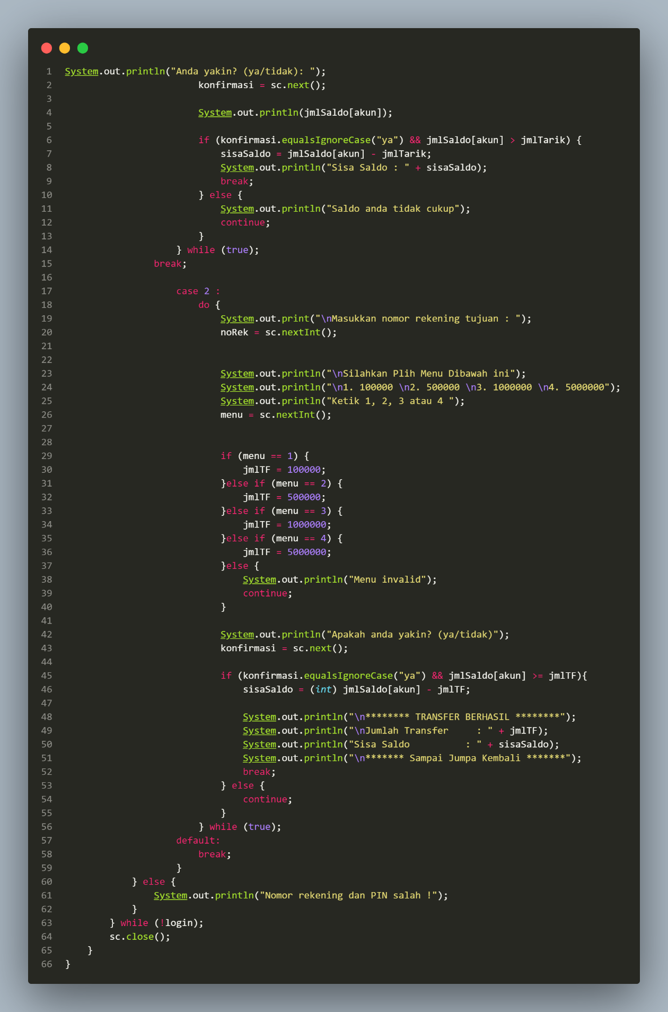

Output

